**NOTICE DE MONTAGE**

**TOILES UNIVERSELLES**

Positionner la toile à l’envers sur le sol

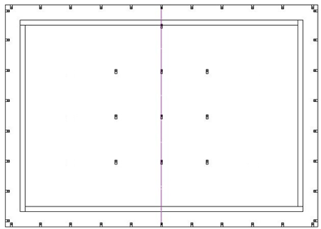

Passer le sandow (le plus long) dans les œillets en bordure de la toile et relier les 2 extrémités en faisant un nœud. (Le sandow doit être lâche et non tendu)

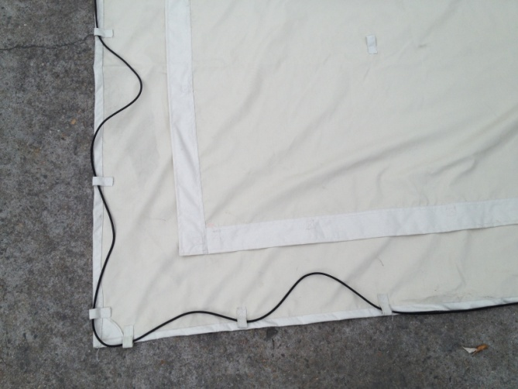

Insérer les crochets dans tous les œillets intérieurs (voir schéma A).

Assurez-vous que le crochet soit « pointé » vers le haut comme indiqué sur la photo ci-dessous

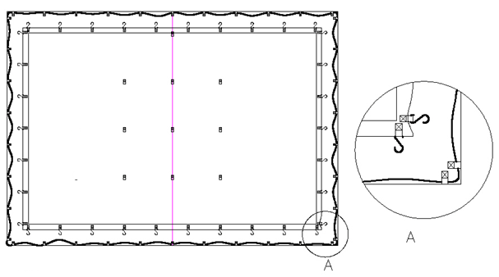

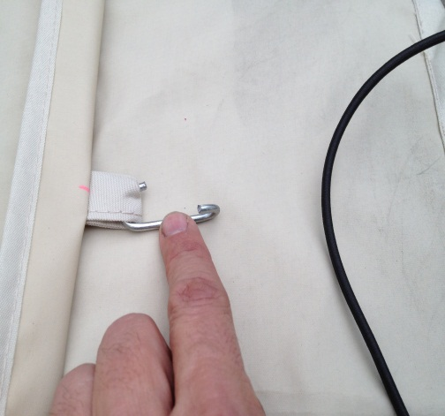

Positionner la toile en la centrant sur la structure (Sandow et crochets côté bas)

Commencer par tendre les sandows en les passant autour de la structure et les fixer aux crochets. (voir schéma ci-dessous)

Pour une meilleure répartition de la tension des sandows, alterner le côté gauche avec le côté droit de la structure.

S’assurer d’une tension identique de tous les sandows en les faisant glisser dans les œillets.

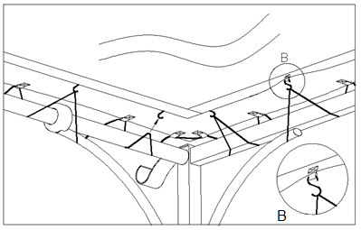

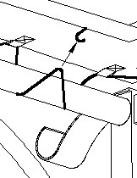

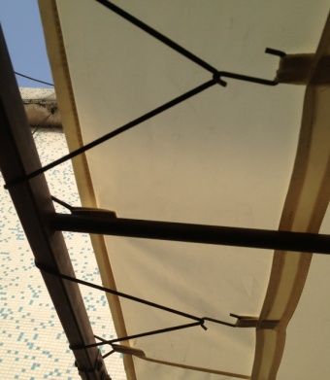

Attacher les 3 sandows restant (petit) sur le devant de la structure

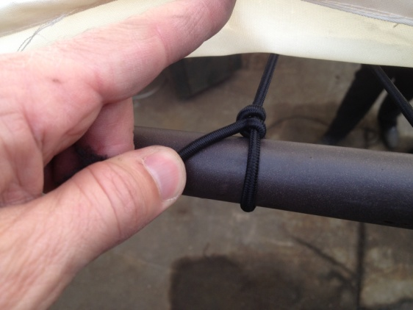

Passer les sandows dans les œillets du centre de la toile en entourant les barres transversales de la structure. Les attacher en faisant un nœud à l’arrière de la structure.

Attention : Les sandows doivent être tendus

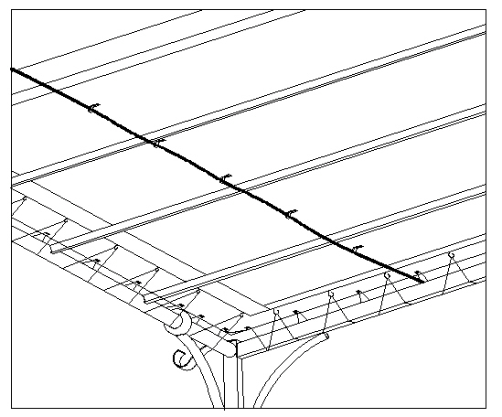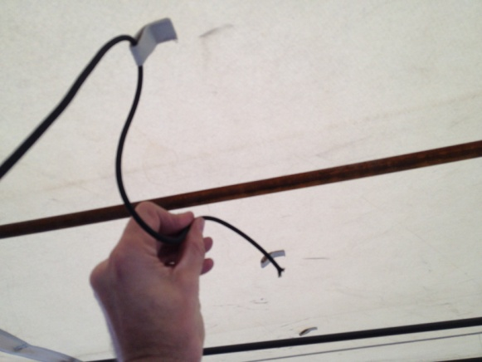

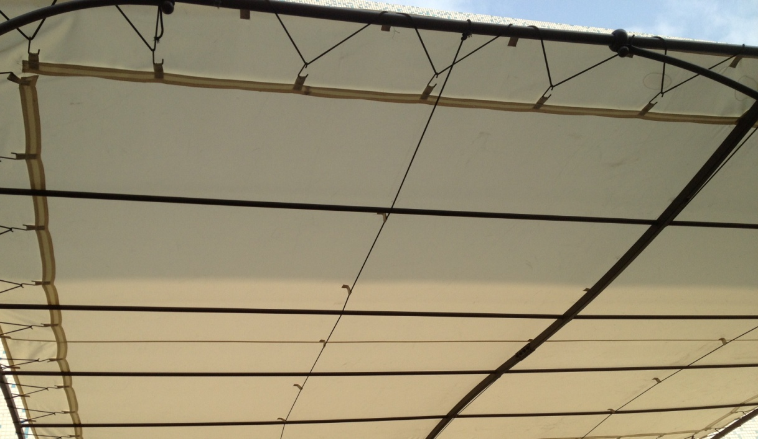

**Ces toiles sont des toiles d’OMBRAGE.**

**Ces toiles ne sont pas étanches mais vous protégeront d’une pluie fine.**

**Prendre soin de vider les poches d’eau formées en cas de forte pluie.**

**Il est conseillé d’enlever la toile lors d’absence prolongée ou de fortes intempéries.**

**La responsabilité de la société COULEURS DU MONDE ne saurait être engagée en cas de dommage sur la toile ou sur la structure lors d’intempéries.**